WT-K 系列电子天平
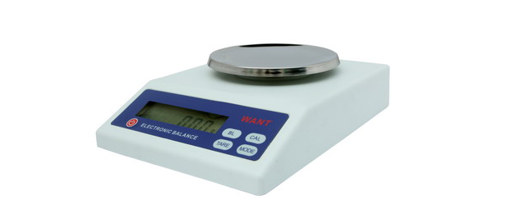
 产品概述
WT-K系列电子天平为基本款产品，使用金属底板，塑料上壳，结构简单，性能稳定可靠，性价比高。主要用于生产称量范围从0g到2kg以下，精度从0.001g到0.1g的电子天平。全系产品均有单位转换，计数，百分比，全量程去皮，可调范围的零点跟踪和自动去皮等功能。并且拥有下称吊钩，蓄电池，密度配件，动态称量等可选配置。
标准配置
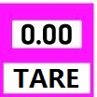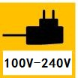
型号/参数
型号 | WT1002K | WT2002K | WT3002K | WT5002K | WT6002K | WT10002K | WT20002K
主要参数 | 100g/0.01g | 200g/0.01g | 300g/0.01g | 500g/0.01g | 600g/0.01g | 1000g/0.01g | 2000g/0.01g
称盘尺寸 | Φ130
备注 |  | *方盘与圆盘补差 | *可充电池补差 | *配防风罩补差 | *外形尺寸25×18×8cm³ | *金属底板

产品报价
型号 | 主要参数 | 指导价格 | 称盘尺寸 | 备注
WT1002K | 100g/0.01g | 500 | Φ130
WT2002K | 200g/0.01g | 520 | Φ130 | *方盘与圆盘差价100元
WT3002K | 300g/0.01g | 540 | Φ130 | *可充电池增加50元
WT5002K | 500g/0.01g | 560 | Φ130 | *配防风罩加50元
WT6002K | 600g/0.01g | 600 | Φ130 | *外形尺寸25×18×8cm³
WT10002K | 1000g/0.01g | 1000 | Φ130 | *金属底板
WT20002K | 2000g/0.01g | 1500 | Φ130

